

МІНІСТЕРСТВО ОСВІТИ І НАУКИ УКРАЇНИ

**НАЦІОНАЛЬНИЙ УНІВЕРСИТЕТ «ЛЬВІВСЬКА ПОЛІТЕХНІКА»**НАВЧАЛЬНО-НАУКОВИЙ ІНСТИТУТ  
ПІДПРИЄМНИЦТВА І ПЕРСПЕКТИВНИХ ТЕХНОЛОГІЙ

Звіт

про виконання лабораторної роботи №3

з навчальної дисципліни «Фізика»

Виконав:

студент КНМС-12

Жмурко А.І.

Прийняв:

доцент Салапак В.М.

**Львів – 2023**

**Тема:** Котушка в колі постійного струму.

**Мета роботи:** Вивчити перехідні процеси в колі постійного струму, яке містить котушку.

**Варіант №4**

Скріншот 1:

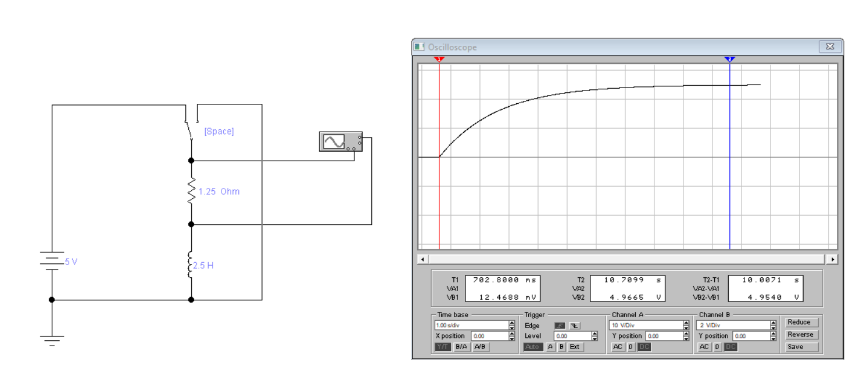

Скріншот 2:

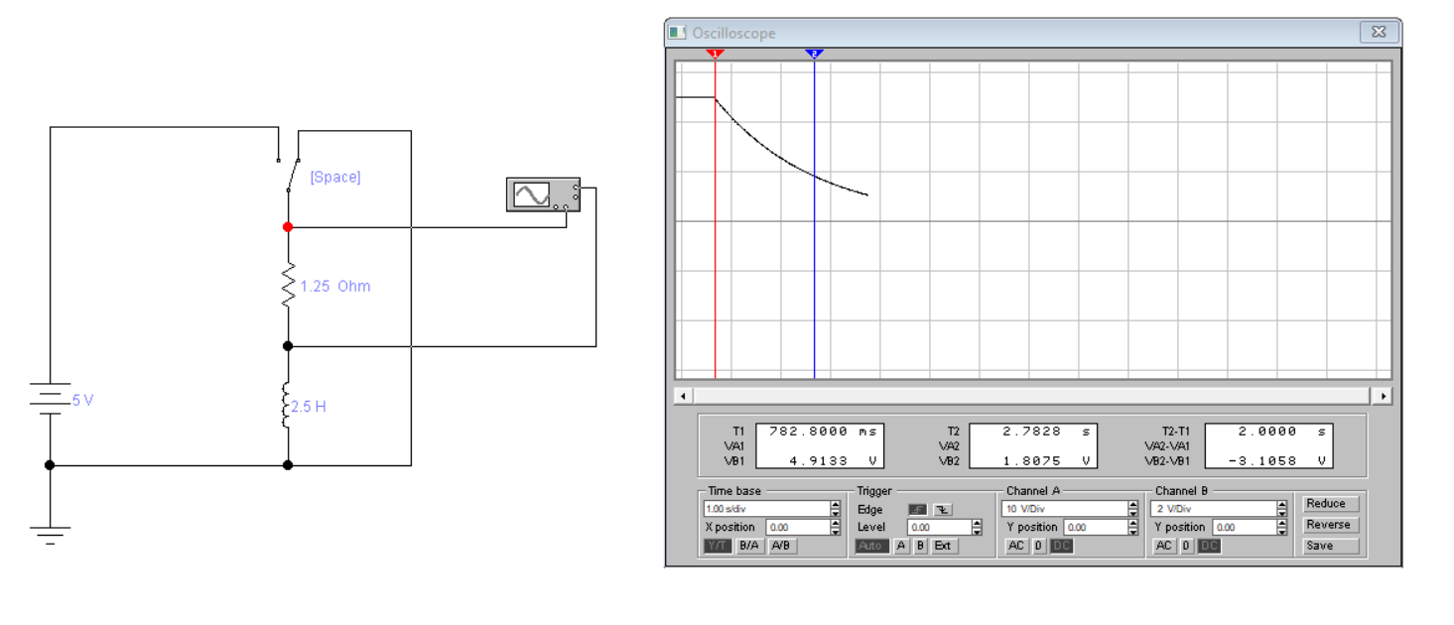

|  |  |  |  |  |  |  |
| --- | --- | --- | --- | --- | --- | --- |
| **№ варіанту** | **Е,В** | **L, Гн** | **R, Ом** | **Δt, с** | **τ, с** | **Іt /Іt+τ** |
| 4 | 5 | 2.5 | 1.25 | 10 | 2 | 2,72 |

lt = 4,91/1,25 =3,92

Іt+τ = 1,80/1,25 = 1,44

Іt /Іt+τ = 3,92/1,44= 2,72

**Висновок:** На цій лабораторній роботі я зрозумів як працює котушка в колі постійного струму. Завдяки формули я визначив сталу часу і порівняв її з часом наростання струму та знайшов відношення сили струму. Я побачив різницю у графіку коли якийсь елемент зі схеми получає більшу потужність.